Обработка «Индексация заработка НСОТ»

Результат выполнения обработки:
- установка новых базовых окладов в справочниках Тр_ПериодТарифнойСетки и Тр_ТипТарифнойСетки (далее БО)
- изменение размеров окладов в рс «ШтатноеРасписаниеОрганизаций»
(Тр_Оклад, МесячнаяСтавка и/или Тр_Надбавка в зависимости от Тр_ВидРасчета -> Перечисления.Тр_СпособыРасчетаОкладов.)
- создание документа «Кадровое перемещение» с измененными окладами на коэф.индексации
- создание документа «ВводКоэффициентовИндексацииЗаработка» с указанием коэф.индексации

Внешний вид и порядок работы обработки

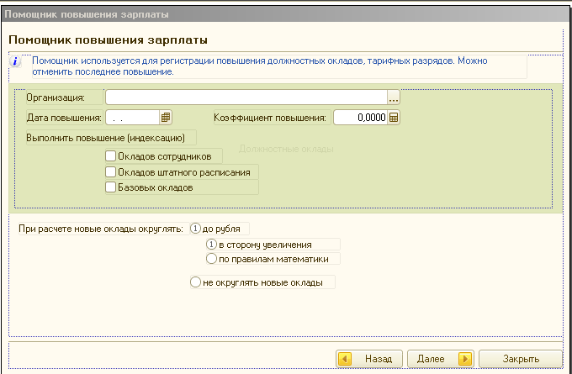

  - указываем организацию (или список)
  - дату повышения
  - коэф-нт
  - действие:
    - изменение оклада сотрудника (док. «Кадровое перемещение», док. «ВводКоэффициентовИндексацииЗаработка»)
    - изменение ш/р (рс ШтатноеРасписаниеОрганизаций)
    - изменение БО (справочники Тр_ПериодТарифнойСетки и Тр_ТипТарифнойСетки)
  - способ округления

- указываем список должностей (для дальнейшего отбора) и перечень ПКГ для которых будет произведена индексация (спр.Тр_ВидыТарифныхСеток)
- предварительный просмотр результата индексации по сотрудникам и/или ш/р и/или базовым окладам (в зависимости от выбранных действий на 1 странице)
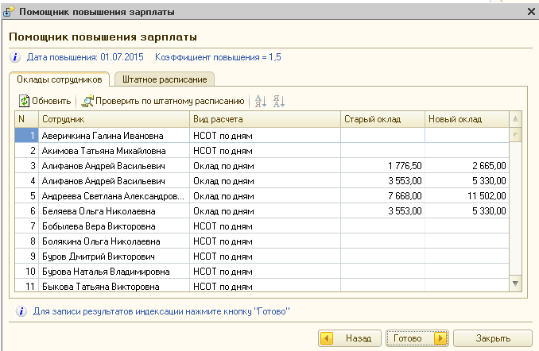

- сотрудники работающие на дату индексации, без «декретчиц» и с учетом отборов на страницах 1 и 2 (организации, должности)
колонки тч «Оклады сотрудников»
  - Сотрудник
  - Вид расчета
  - ПКГ
  - Номер БО
  - Старый оклад
  - Новый оклад
- строки штатного расписания должны быть выбраны с учетом отборов на страницах 1 и 2 (организации, должности)
колонки тч «Штатное расписание»
  - Организация
  - Подразделение
  - Должность
  - Способ расчета НСОТ
  - ПКГ
  - Номер БО
  - Старый оклад
  - Новый оклад
- строки БО должны быть выбраны с учетом отборов на странице 2 (ПКГ)
колонки тч «Базовые оклады» (лучше сделать 3 связанные таб.части как в самом справочнике «Базовые оклады» - см.закладку рабочего стола «НСОТ» –> «Базовые оклады»)
  - Организация
  - Период (с,по)
  - ПКГ
  - Номер БО
  - Ставка
- должна быть возможность вручную редактировать размер новых окладов (как в типовой ЗБУ), в т.ч. и для БО

В помощь:
- логику установки окладов в ш/р лучше можно понять из функции Тр_МодульРасчетов.глПолучитьСуммуПоДолжностиШР
- логику БО окладов лучше смотреть в форме списка спр. Тр_ПериодТарифнойСетки

CF здесь https://yadi.sk/d/vsh-K0qghpVwU

